1. **Fuente: Judicatura**

**1.1. CJ 0936 Causas Art 247 corte agosto 2024(1).xlsx**: El archivo contiene tres hojas:

- Causas Ingresadas.

- Causas Resueltas.

- Causas Razón de ejecutoría.

Por el nombre de las hojas cada registro corresponde a una “Causa” las mismas no se pueden identificar de manera única por la variable “IDJUICIO” como se puede apreciar en la siguiente ilustración.

Ilustración 1. Captura hoja Causas Ingresadas IDJUICIO repetido.



Sería adecuado incluir una variable que pueda identificar de manera única a cada causa.

El conjunto de variables “IDJUICIO”, “PROVINCIA”, “CANTON” e “INSTANCIA” permiten identificar de manera único cada registro presente en las tres hojas. Los registros en las hojas “Causas Resueltas” y “Causas Razón de ejecutoría” están contendidas en la hoja “Causas Ingresadas”.

1. **Fuente: MAATE.**

**2.2. Informe CITES 2024.xlsx:** El archivo contiene tres hojas:

- Exportación – Reexportación.

- Importación IPM.

- CIPM Entregados.

Las bases de datos no está a nivel de permiso de exportación, cada registro describe el tipo de espécimen exportado o importado. Sin embargo, se detectan casos que podrían ser agrupados como el que se presenta en la siguiente ilustración.

Ilustración 2. Captura hoja Exportación - Reexportación registro duplicado de número de permiso.

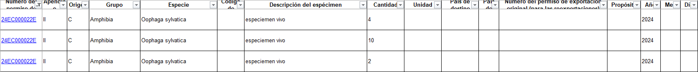

Se puede observar que los registros corresponden al mismo permiso, de la misma especie y en el mismo estado.

En la siguiente captura se muestran casos correspondientes a permisos con información incompleta.

Ilustración 3. Captura hoja Exportación - Reexportación registro sin información completa.

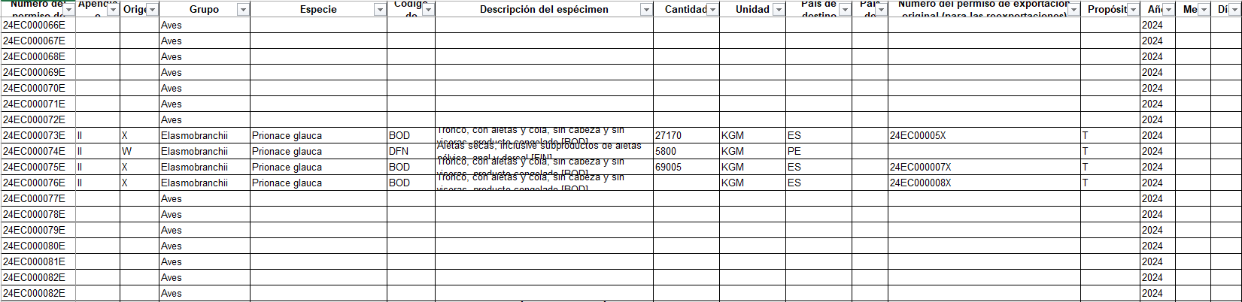

La información de CITES al seguir los lineamientos planteados en “04_01_S-Notif-2023-132-A1” es bastante clara y concisa.

**2.4. MD_06_MAATE_Consolidado 2020_Retenciones y Rescates_Zonales:** El archivo contiene 2 hojas:

**-** Rescate.

**-** Retencion.

Lo primero que se puede observar en las bases de datos es que no cuenta con una fila de datos que se pueda utilizar como nombre de variables.

Ilustración 4. Captura Rescata y Retención no cuenta con nombres de variables.

|  |
| --- |
|  |
|  |

Al considerar a los valores en las celdas compartidas para nombres de variables, los mismos se repiten como se puede observar en la siguiente captura.

Ilustración 5. Captura Rescate nombres de variables repetidos.

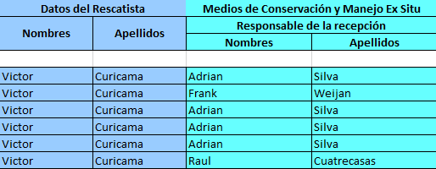

En la siguiente ilustración se presenta casos provenientes de diferentes fuentes de información con formatos diferentes para el tratamiento de variables fecha, hora y coordenadas lo cual presentaría retos al momento de tratar la información de manera conjunta. Además se pueden ver valores perdidos en la variable código acta.

Ilustración 6. Captura Rescate diferentes formatos de variables.

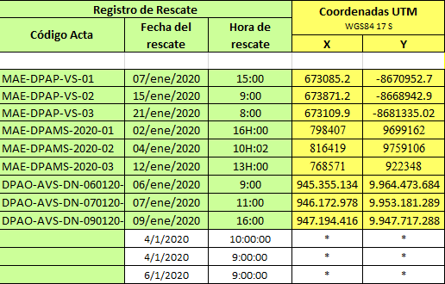

La siguiente captura muestra registros en los que la información se recorre y se tiene casos con la información de hora en la variable fecha y la de coordenadas en la variable hora.

Ilustración 7. Captura Retención de registros con celdas corridas.

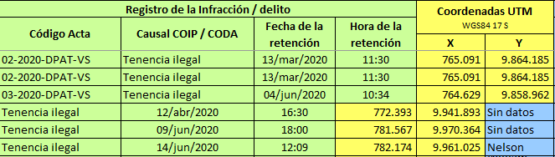

**2.6. Rescate_2022 (1).xlsx:** El archivo contiene 4 hojas:

- BD_OR_2022.

- BD_2022.

- TD_2022.

- Hoja1.

Las hojas TD_2022 y Hoja1 tienen tablas y gráficos en función de la información de la hoja BD_2022. La información de la hoja BD_OR_2022 está contenida en la hoja BD_2022 por lo que se analizó únicamente la información de esta última hoja.

La base de datos no cuenta con un código de identificación a nivel de evento.

En la siguiente captura se muestra los diferentes formatos para la variable hora.

Ilustración 8. Captura de BD_2022 diferentes formatos variable hora.

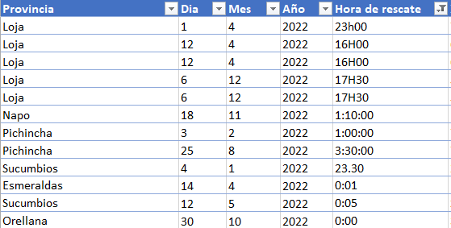

En algunos casos se tiene registro de más de un individuo rescatado por registro, sin embargo, se registra la información de “Etapa de vida” y “Estado Físico”, si los individuos pertenecen a diferentes etapas de vida o tienen distintos estado físico no se podría registrar en la misma fila.

Ilustración 9. Captura bdd_2022 registro de más de un individuo en la misma fila.

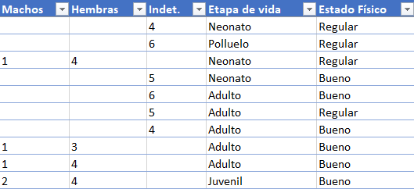

.

**2.8. Retencion_2022 (1).xlsx:** El archivo contiene 4 hojas: